1. 按下【VB】即可PCB视图下反转视角，看到板子背面
2. 鼠标按住原件，再按下【L】就能把原件放到底层
3. 调整所有丝印层文字大小/字体的方法，选中某一丝印文字，右键，查找相似对象

图一操作后会选中符合条件的文字，然后在图二窗口里修改

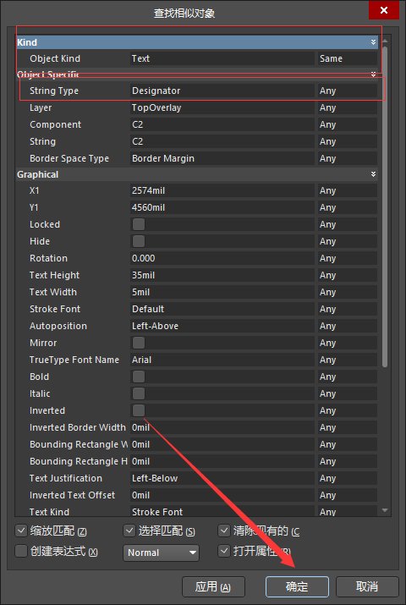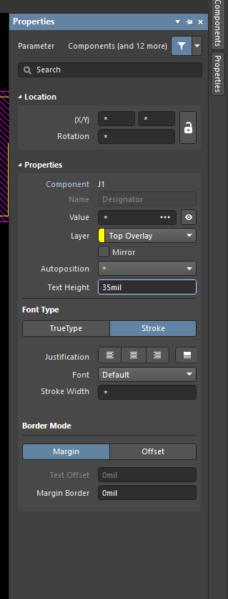

4.PCB视图时，按Ctrl + H 然后鼠标左键即可选中与之相连的所有线段

或选中其中一段，按TAB键

**5. 修改PCB黑色背景的方法：**

1.点一下黑色背景

2.按下1，在右键，选择修改形状或调整顶点，调整好大小后，右键

3.按3退出该模式

**6.调整板子轮廓的方法：**

在机械层画出轮廓，然后按D选择【按照选择对象定义】

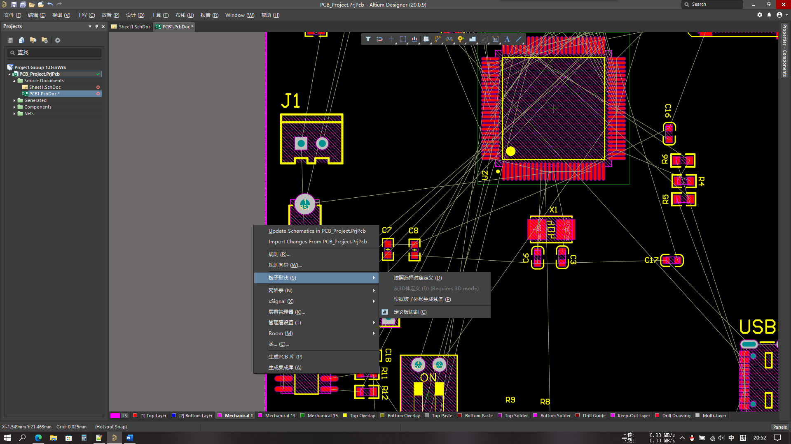

**7.根据原理图定位对应的PCB元件(或反之)：**

按 T + C , 然后按住CTRL +鼠标左键点击对应的元件，则立刻自动跳转到对应的位置，再按shift + c,取消高亮

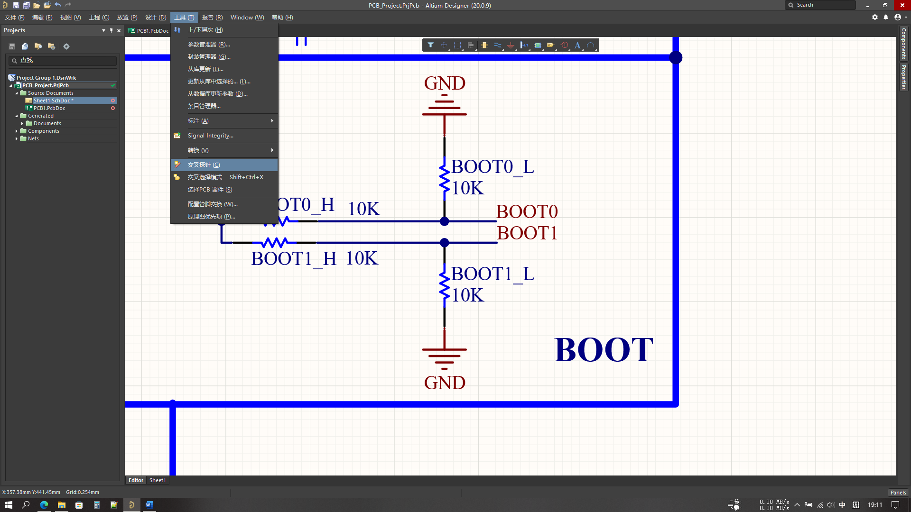

**8.3D模式隐藏、显示3D模型**

**Shift + Z**

**9.泪滴**

**按T + E**

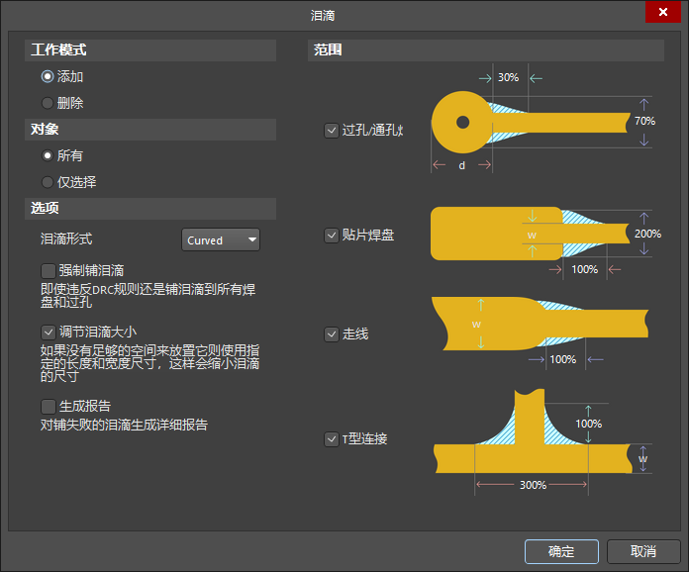

**10.铺铜**

按 P + G

11.**挖孔**

挖通孔用于接线，器件插脚等，无电气连接属性

在keep-out层画出轮廓，然后选中该轮廓，按 T + V(转换) +E(从选则的元素创建区域)

然后双击区域内部,选择board cut后确定

